ŠAKIŲ RAJONO SAVIVALDYBĖS JAUNIMO KŪRYBOS IR SPORTO CENTRAS

Biudžetinė įstaiga, V. Kudirkos g. 64, LT-71124, tel. (8345) 60187, el. p. jksc@takas.lt Duomenys kaupiami ir saugomi Juridinių asmenų registre, kodas 190824054, PVM mokėtojo kodas LT100006169918
2015-11-16
Atviros Šakių rajono plaukimo varžybos „SENJORŲ METAMS PALYDĖTI“

Atvirose Šakių rajono plaukimo varžybose „SENJORŲ METAMS PALYDĖTI“, 2015 m. lapkričio mėn. 16 d. dalyvavo 10 dalyvių, iš Šakių rajono ir Marijampolės. Varžybos buvo rengiamos pirmus metus. Informacija apie varžybas buvo siunčiama seniūnijoms, bendruomenėms, mokykloms, Marijampolės sporto mokyklai, bei platinama rajono spaudoje ir informaciniuose plakatuose. Buvo tikimasi sulaukti kur kas didesnio dalyvio būrio, nes buvo galima dalyvauti skirtingose amžiaus grupėse:
I gr. 35 - 40 m.
II gr. 40 - 45 m.
III gr. 45 - 50 m.
IV gr. 50 - 55 m.
V gr. 55 - 60 m.
VI gr. 60 - ir vyr. m.
Tačiau Šakių JKSC administracija džiaugiasi, kad lapkričio 16 d. tarptautinę tolerancijos dieną paminėjo aktyviai ir sveikai palydėjo senjorų metus. JKSC administracija, tikisi kitais metais sulaukti kur kas didesnio dalyvio būrio. Dalyviai turėjo įveikti 50 m nuotolį laisvuoju stiliumi. Moterys ir vyrai dalyvavo atskirai ir pagal savo amžiau grupę. I vietos nugalėtojai buvo apdovanojami taurėmis, o II ir III vietos nugalėtojai apdovanojami medaliais.

Rezultatai
Eil.  nr. | Dalyvio  vardas ir pavardė | Gimimo metai | 50 m laisvu stiliumi, laikas | Vieta
Vyrai
 | Algimantas Špucis | 1944 | 0.46.59 | I
 | Giedrius Cvirka | 1968 | 0.34.69 | I
 | Arūnas Danielius | 1964 | 1.06.53 | I
 | Stasys Grigas | 1941 | 0.51.58 | II
 | Kęstutis Bankauskas | 1958 | 0.39.17 | I
 | Juozas Kanapeckas | 1952 | 0.59.70 | III
 | Dalius Jasevičius | 1968 | 0.42.38 | II
Moterys
 | Aldona Mažėtienė | 1948 | 0.51.27 | I
 | Ingrida Jakaitienė | 1980 | 0.39.27 | I
 | Ingrida Alkevičienė | 1974 | 0.56.50 | I

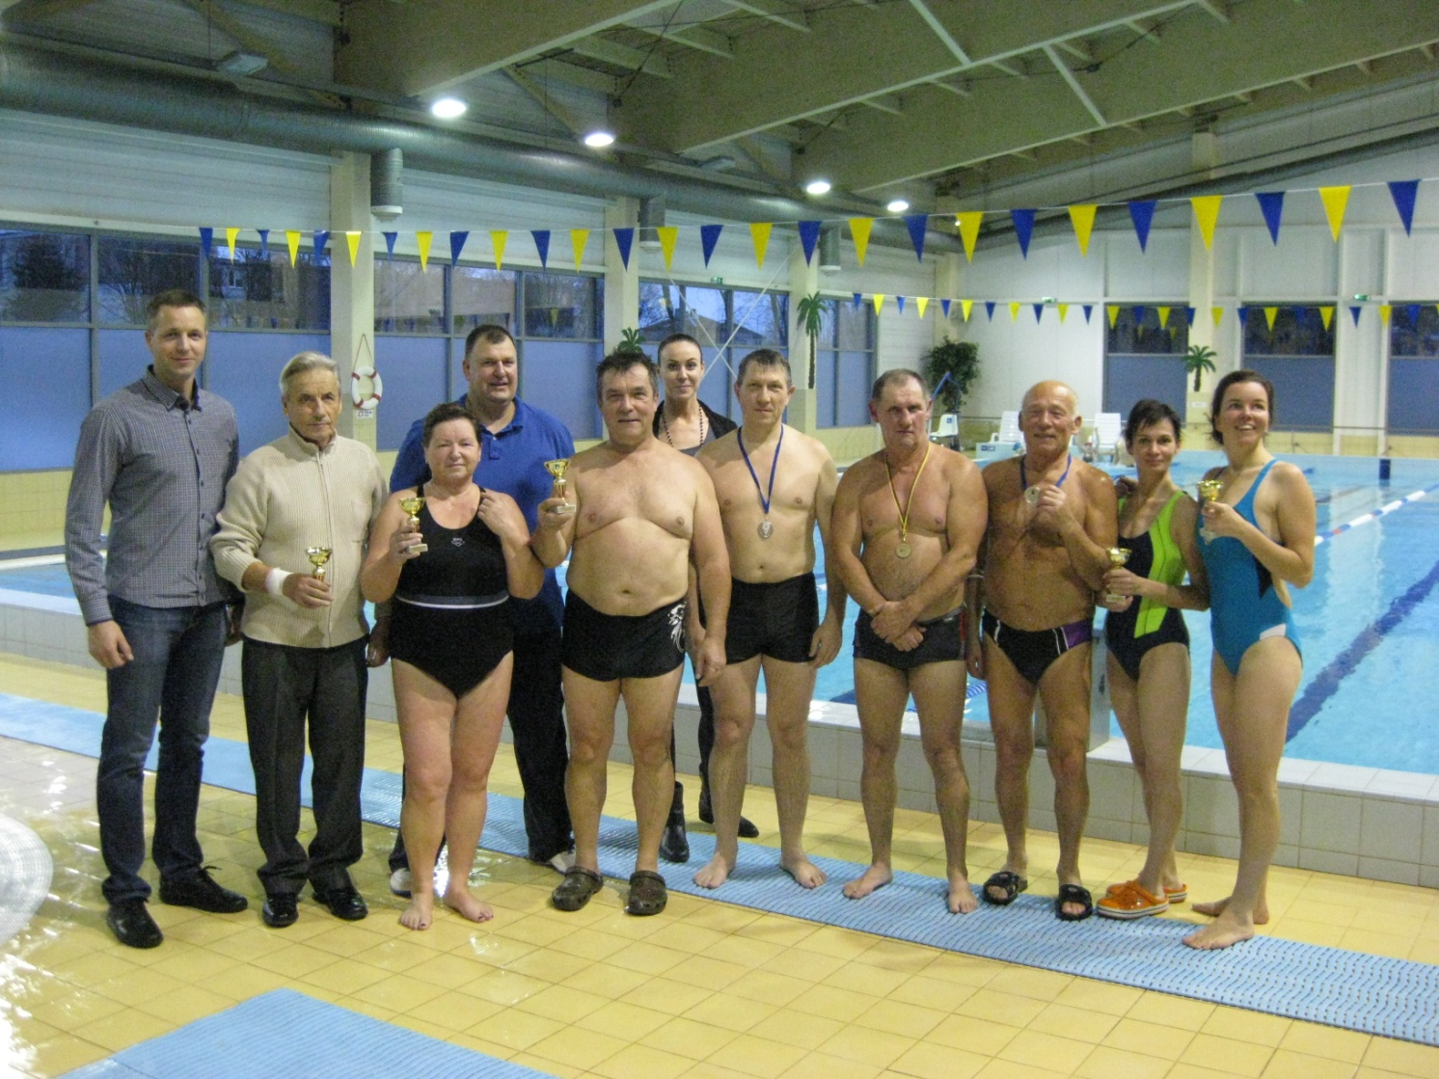

Parengė:
Šakių rajono Jaunimo kūrybos ir sporto centro Rima Mozūraitienė
direktoriaus pavaduotoja

